Cambodja kapriolen (2001 - 2002)

Na mijn terugkeer van Oost-Timor op 27 juli werd ik gelijk opgeslokt door mijn jongens die 3 weken bij me op vakantie kwamen. We hebben ons vermaakt in Almere, in Limburg bij oma en mijn familie en we hebben 4 dagen in een huisje in Slagharen gelogeerd. Waar we hebben genoten van de attracties, het bubbelbad en de patat met frikandellen.
Nadat ik de jongens op 19 augustus in Amsterdam had afgeleverd ben ik hard aan de slag gegaan om mijn huis in Almere bewoonbaar te maken. Veel geschilderd en huisraad gekocht.

Op 11 september werd de wereld opgeschrikt door de vliegtuigaanvallen op het World Trade Center en het Pentagon. Ik had die dag afgesproken dat Jos en Ed en Irene bij me zouden komen eten. We hebben voor de tv gegeten met het bord op schoot en de informatie en discussies over de aanvallen gevolgd. Tussen de afschuwelijke beelden door hebben we concerten op dvd’s gekeken. En om half negen hebben we Champions League voetbal opgezet: Nantes-PSV: 4-1. Als mens kun je proberen om na iets vreselijks door te leven, gewoon muziek te luisteren en voetbal te kijken, maar dat lukt niet. Zelfs de spelers waren duidelijk niet met de wedstrijd bezig.
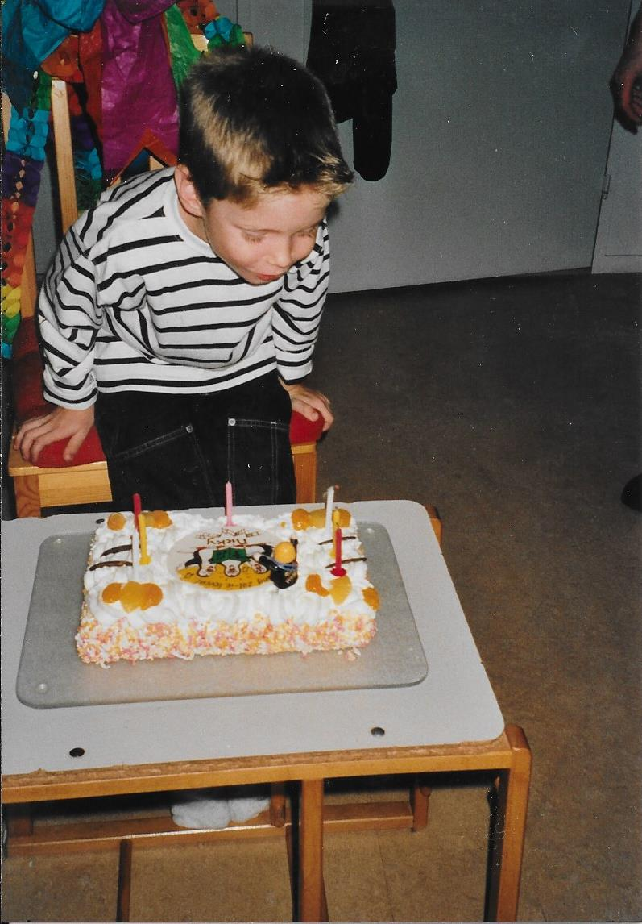
Tussen het voetbal door kregen we steeds beelden uit Amerika. Met dezelfde verhalen die je te horen krijgt als de Amerikanen weer ergens een land hebben gebombardeerd. Vreselijke retoriek over ‘een aanval op de waarden van onze democratie’ en zo. Als je Amerika verving door Rusland, Joegoslavië, China of landen in het Midden Oosten die problemen met Amerika hadden, dan kon een regeringsleider uit een van die landen aan het woord zijn. Uit de mond van Bush klonk democratie heel wrang; als Amerika een echte democratie was, dan was hij er geen president geweest!
De dagen daarna ging het alleen maar over wraak, terwijl nauwelijks werd besproken dat Amerika een dik pak boter op het hoofd heeft. Door alles te saboteren dat niet in hun straatje past, zoals het milieuverdrag, de racisme conferentie, het internationaal strafhof, de kindertop, enz. En door ad hoc landen en individuen te steunen zonder daarbij aan het welzijn van de rest van de wereld en de lange termijn te denken. Zo was er geen onvertogen woord over oliepartner Saoedi Arabië waar de aanslagplegers vandaan kwamen! De wraak van Amerika richtte zich op Afghanistan waar Osama Bin Laden, de leider van Al Qaida en organisator van de vliegtuigaanval, onderdak had. Opgeleid en van wapens voorzien door de Amerikanen!
Nicks verjaardag.

Op 19 september heb ik Nicks 7-de verjaardag bij Els en de kinderen gevierd. We hebben met z’n vieren geluncht, waarna langzaam de familie van Els binnendruppelde. De sfeer was niet echt vervelend, maar het ergerde me vreselijk dat er, tussen neus en lippen door, steeds vervelende opmerkingen werden gemaakt die mij duidelijk maakten dat de familie van Els of niet op de hoogte was van wat er allemaal heeft gespeeld tussen Els en mij, of mij zat te stangen.
Over de wereldproblemen die er speelden werd niet gepraat. Terwijl tot 4 keer toe het verhaal van de zus van Els op tafel kwam: die was al om 10 uur die ochtend naar de Albert Hein gegaan, omdat het gehakt in de aanbieding was. Maar toen zij er aankwam was dat uitverkocht. Die AH oplichter die je lokt met een aanbieding en dan verzaakt!
Ik wilde geen problemen maken, terwijl de kinderen met een feestje bezig waren en de kamer vol visite zat. Dus ik heb het maar over me heen laten komen. Zelfs de denigrerende opmerkingen over Limburg en Limburgers. Zogenaamde Amsterdamse humor. Wat neerkomt op anderen belachelijk maken. In tegenstelling tot Limburgse humor wat zelfspot is.
Om even lucht te hebben ben ik tussendoor naar het winkelcentrum gegaan. Niet om iets te kopen, maar gewoon om even weg te zijn. En ik was blij toen ik aan het einde van de middag met goed fatsoen weg kon gaan. Terug naar mijn eigen veilige plekje in Almere.
Het verloop van dat feestje is een voorbeeld van de sfeer tussen Els en mij. Altijd als we elkaar zagen begon ze te zeuren. Niets deugde er aan mij en aan waar ik mee bezig was. Omdat ik haar alleen zag als ik de kinderen op kwam halen of thuisbrengen, en ik geen ruzie wilde met de kinderen erbij, ging ik daar niet op in. Ik wilde niet dat de kinderen zouden denken dat zij de oorzaak van onze problemen waren, terwijl het bij de verwijten van Els wel vaak ging over de afspraken over mijn omgang met de kinderen.

Meteen na mijn terugkeer in Nederland had ik mijn netwerk geïnformeerd dat ik op zoek was naar een nieuwe opdracht. Met het Nederlandse Rode Kruis heb ik overlegd over een plek als projectmanager van een basisgezondheidszorgproject in Noord-Ivoorkust. Nadat ik de details hoorde over het werk en leven daar heb ik de opdracht aan me voorbij laten gaan.
Met Ger Wegener van het NOC heb ik gepraat over werk voor Olympic Aid. Ik had een projectvoorstel voor die organisatie geschreven en later ben ik naar Toronto gevlogen om te onderhandelen over werken voor die club. Waarbij ik hoopte dat ik het werk vanuit Nederland met als functie programmacoördinator zou kunnen combineren met een afstudeeropdracht in Sport en Ontwikkelingssamenwerking. Maar uiteindelijk werd dat niets.
Op 1 oktober heb ik gereageerd op een advertentie van Care die op zoek waren naar een manager voor een basisgezondheidszorgproject in Cambodja. Op 13 oktober kreeg ik een telefoontje van Marga Euser. Ik kende haar uit mijn tijd dat ik op BuZa werkte, dus het overleg ging lekker informeel. Zij vertelde me dat ze in Cambodja enthousiast waren over mijn CV, maar dat het wachten was op beslissingen daar.
Ik had van Care de T.o.R. (Termes of Reference, functie taak omschrijving) voor Cambodja ontvangen. Die was niet erg duidelijk, maar ik had ondanks dat ontzettend zin om er heen te gaan. Terug naar Zuidoost-Azië sprak me aan. Het was een nieuw project dus ik hoefde niet te beginnen met puin ruimen en ik zou veel vrijheid hebben. Op 15 oktober belde Marga dat Care in Cambodja akkoord was. Waarop we voorwaarden en reisdatums hebben besproken.
Twee dagen later moest ik naar Den Haag om alles af te ronden en het contract te tekenen. Dat gesprek met Marga verliep prettig. Het salaris was goed; lokale kosten moest ik daar regelen. Mijn ticket om Kerst en Oud op Nieuw in Nederland te vieren zou worden betaald. Op 31oktober ben ik vertrokken terug naar Zuidoost Azië.

Geschiedenis van Cambodja
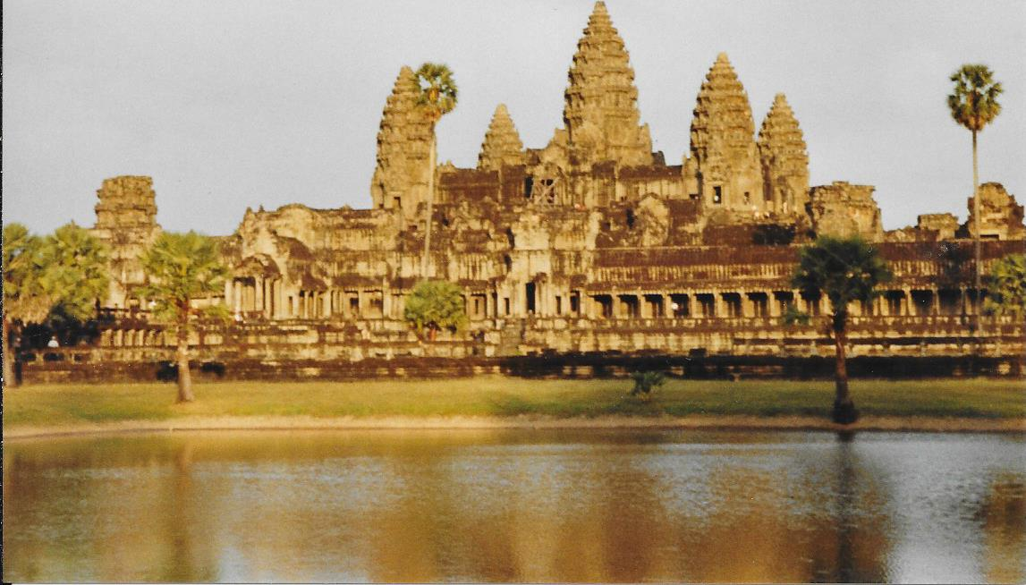
Het koninkrijk Cambodja is in 802 gesticht door het in die tijd in de regio dominante Khmer volk. Dit rijk kende meer dan 600 jaar een grote bloei. Gedurende de hoogtijdagen van het Khmer volk werden er monumentale tempelcomplexen gebouwd, zoals Angkor Wat, Angkor Thom en Preah Vihear. Onder de Khmer werd de verspreiding van eerst het hindoeïsme en daarna het boeddhisme over heel Zuidoost-Azië verwezenlijkt.
Het rijk raakte langzaam in verval. In de 19-de eeuw werd wat er van over was onderdeel van de door de Fransen gestichte ‘Unie van Indochina’. Op 9 november 1953 werd het weer een onafhankelijke constitutionele monarchie met Norodom Sihanouk als koning. Sinds 1985 wordt de regering geleid door premier Hun Sen die de langst regerende leider in Zuidoost-Azië is. Hij was lid van de Rode Khmer, maar toen die aan de macht kwamen en de bevolking op een vreselijke manier onderdrukten vluchtte hij naar Vietnam.
Angkor Wat.
In de jaren zestig en zeventig –de tijd van de koude oorlog- voerde de Rode Khmer een guerrillastrijd tegen het bewind van koning Sihanouk en generaal Lon Nol. De Rode Khmer was de militaire tak van de communistische partij, oorspronkelijk opgezet door Vietnamese communisten. In Vietnam werd van 1955 tot 1975 een oorlog uitgevochten, tussen de Vietcong, de guerrilla beweging van het communistische Noord Vietnam met steun van China en Rusland, en Zuid Vietnam met steun eerst van Frankrijk en later Amerika. In april 1975 trokken de Amerikanen zich terug uit Vietnam waarna de Vietcong de macht overnam.
Tijdens de oorlog zochten de Vietcong vaak bescherming in Cambodja en Laos. En hoewel de Amerikanen nooit formeel de oorlog hebben verklaard werd Cambodja toch ernstig getroffen door bombardementen met napalm en het ontbladeringsmiddel Agent Orange. Die middelen veroorzaakten vele ziektes waaronder diverse vormen van kanker en ernstige geboorteafwijkingen.

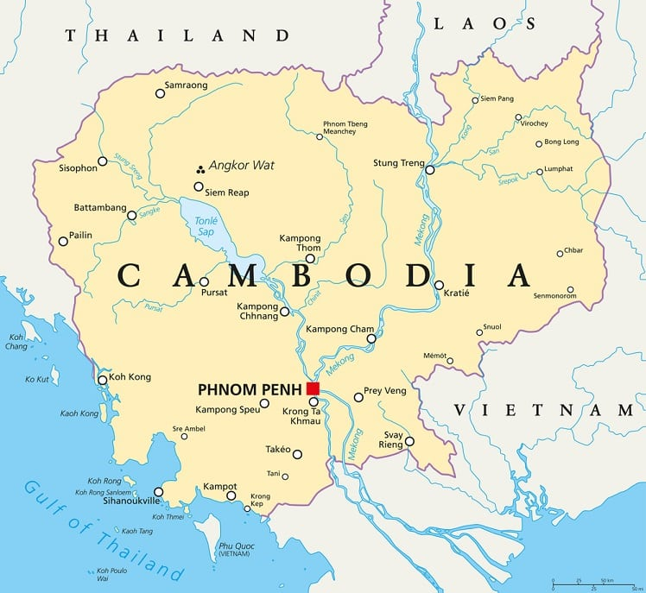
In 1975 nam de Rode Khmer de macht over in Cambodja. Tot 1979 voerden zij een bewind in het land dat in 4 jaar tijd 2 miljoen doden eiste op een bevolking van 7 miljoen mensen; doden die het gevolg waren van moordpartijen en van moedwillig veroorzaakte hongersnood. Het bewind van de Rode Khmer was dusdanig choquerend dat de communistische Vietnamese machthebbers in december 1978 Cambodja binnen vielen en de Rode Khmer verdreven.
De Rode Khmer met hun leider Pol Pot trokken zich terug in Samraong en Along Veng, twee provincies in de onherbergzame jungle van noordwest Cambodja. Eind 1998 overleed Pol Pot en zijn volgelingen losten op in de Cambodjaanse samenleving.
In 20 jaar was in het gebied waar de Rode Khmer heerste geen enkele ontwikkeling geweest. Om te voorkomen dat de Rode Khmer zich zou hergroeperen was de Cambodjaanse overheid met steun van de internationale gemeenschap een groot plattelandsontwikkelingsprogramma gestart. In de provincie Samraong zou het mijn taak worden om het gezondheidsdeel van dit programma te organiseren.
Kaart van Cambodja.

Tussenstop in Bangkok
Care had geregeld dat ik via Bangkok naar Cambodja kon vliegen, zodat ik daar een paar dagen bij mijn vriendin Patsiray kon zijn. Ik kende haar uit mijn tijd in Chiang Mai in Noord-Thailand, maar zij was inmiddels naar Bangkok verhuisd waar ze studeerde.
Op 31 oktober ben ik om 9 uur opgestaan. Ondanks dat eigenlijk alles al klaar stond en ik alleen hoefde te zorgen dat het huis netjes achterbleef was ik nerveus. Ik ben om half 12 met de auto (omdat het goot van de regen) naar station Almere Buiten gereden waar ik de auto heb geparkeerd. Els wilde hem niet gebruiken, ondanks mijn aanbod dat ik verzekering en belasting zou betalen. Zij had geen auto en ik dacht haar en de jongens een plezier te doen. Maar haar reactie was: ‘Verkoop het ding maar en dan geef je mij het geld en koop ik zelf een auto’. Stom natuurlijk. Er zat niets anders voor me op dan hem gewoon op de gratis parkeerplaats bij het station te laten staan. Wat ik heb geweten, want toen ik terugkwam was een wiel eronder verdwenen. Gelukkig vond ik dat vlak bij de auto terug.
Ik heb de trein naar Schiphol genomen. De service van China Airways (een maatschappij uit Taiwan die blijkbaar onder die naam mag vliegen) hield niet over, maar was ook niet slecht. De douane in Bangkok was geen probleem; een visum had ik inderdaad niet nodig.
Patsi stond zoals afgesproken op me te wachten. Blij elkaar weer te zien. Ze had geen hotel geregeld. Dus we hebben ons laten adviseren door de taxichauffeur die ons de stad in reed. Tijdens mijn vorige bezoek aan Thailand was ik Bangkok niet ingegaan. Het bleek een heel andere stad dan Chiang Mai: groot en het verkeer was totaal verstopt. Er werd me verteld dat het stukken erger was voor de aanleg van de bovengrondse metro.
De chauffeur bracht ons naar hotel Washington Suite. Daar zijn we gelijk in bed gekropen en we hebben ouderwets gevreeën waar ik na een half jaar onthouding in Oost-Timor en Almere zwaar aan toe was. Daarna ben ik heerlijk relaxed in slaap gevallen.
Aan het begin van de middag werd ik door Patsi gewekt. Ik kon mijn ogen niet open krijgen, maar ben toch maar opgestaan en heb een douche genomen om wakker te worden. We hebben een taxi genomen naar de universiteit waar ik door Patsi werd voorgesteld aan haar tantes. We hebben er een vriendin van haar opgepikt en ik heb hen bij hun universiteit afgezet. Later kwam zij naar mijn hotel.
De volgende ochtend zijn we om 9 uur opgestaan voor een dag sightseeing Bangkok. We hebben ontbeten op een plein bij het hotel en daarna een taxi genomen naar de oude stad. Het was erg warm en broeierig. We vonden een schuitje voor ons tweetjes om een toer over de rivier te maken. De tocht startte in de brandende zon, maar na een kwartiertje betrok het. Het begon eerst te miezeren, maar allengs harder te regenen.
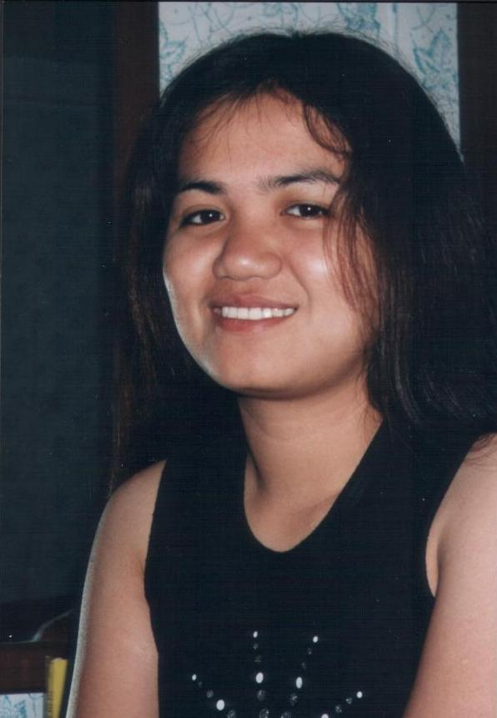
Op de oevers van de rivier zagen we een mengelmoes van gigantische moderne torenflats, mooie oude tempels en roestbakken van schepen. Bij ‘Wat Arun’, een van de mooiste pagodes van Bangkok zijn we gestopt, maar we zijn verder gevaren, omdat het te hard regende, in de hoop dat we op de terugweg een bezoek zouden kunnen brengen. We zijn de ‘klongs’ (kanalen) ingegaan en langs drijvende huizen en paalwoningen waar vissers woonden gevaren. Bij een andere schitterende tempel met een enorm Boeddhabeeld zijn we gestopt, maar omdat het nog steeds goot zijn we in de boot gebleven. Hoewel we inmiddels drijfnat waren.
Op de terugweg werd het net bij ‘Wat Arun’ iets droger en we konden het schitterend mooie bouwwerk bezoeken. Terug in de boot begon het steeds harder te regenen. Bij terugkomst hebben we op de steiger waar we af werden gezet een tijdje gewacht en toen het wat droger werd zijn we de oude stad ingelopen. Daar hebben we wat gedronken en uiteindelijk hebben we maar een taxi terug naar het hotel genomen. Die taxi was ijskoud, omdat de chauffeur de airco zoals het hoort vol had staan wat voor ons met onze natte kleren niet te harden was.
In de kamer hebben we onze natte kleren uitgedaan, een warme douche genomen en we zijn in bed gekropen, waar we tot een uur of zes hebben geslapen. Toen we wakker werden was het droog. Naar een toeristenbuurt gegaan (in de omgeving van Silom road) en daar rondgelopen en gegeten. En er enkele cd’s gekocht. Tegen middernacht zijn we terug naar het hotel gegaan. In de omgeving daar was het nachtleven in volle gang. We zijn nergens naar binnen gegaan, maar hebben bier gekocht en meegenomen naar onze kamer. En zijn weer laat gaan slapen.
Patsiray, of Patsi of Pat.
De volgende dag zijn we met vriendinnen van Patsi de stad in gegaan. Naar de bioscoop en gaan bowlen. Na afloop met z’n tweetjes op een terrasje gegeten en een taxi terug naar het hotel genomen. Waar we er een aangename avond van hebben gemaakt. Hoewel ook wel triest. Het is duidelijk dat we niets verder met elkaar kunnen. Een leven buiten Thailand zou niets zijn voor Patsi. Bovendien is ze goed af als ze haar studie afmaakt. En met mijn frustraties over het mislopen van mijn relatie met Els was het voor geen enkele vrouw aangenaam om met mij samen te leven. Dan kreeg die mijn ellende over zich heen. We hadden elkaar dus weinig te bieden. We wisten allebei dat het voor het moment was, niets meer.

Door naar Cambodja en mijn standplaats Samraong
Op zondag 4 november werden we laat wakker. We zijn gaan ontbijten op het plein naast het hotel, waarna ik in een internet café mijn e-mails heb gecheckt. Omdat ik geen idee had wanneer ik daar weer een kans voor zou krijgen.
Om half 2 waren we weer in het hotel. Onze spullen gepakt, uitgecheckt en om 2 uur zaten we in een taxi. Ik heb Pat bij haar huis afgezet. Om drie uur was ik op het vliegveld waar ik in een restaurant mijn dagboek bij heb gewerkt.

Het vertrek en de aankomst gingen snel en volgens planning stond ik om kwart voor zeven in Phnom Penh. De formaliteiten leverden geen problemen op, maar duurden wel lang omdat er een lange rij wachtenden was voor een visum dat op het vliegveld gekocht moest worden. Chauffeur Singha (leeuw) van Care stond me op te wachten en zette me keurig af bij het Golden Gate hotel. De rest van de avond heb ik op mijn kamer tv gekeken: de bombardementen op Afghanistan gaan onverminderd door, de Israëliërs blijven Palestijnse Gebieden bezetten en in de internationale politiek kent de retoriek van alle kanten nog steeds geen grenzen.

Tegen 11 uur wilde ik een pilsje gaan drinken, maar vlak bij het hotel was niets open. Er was me gezegd op te passen en ’s avonds niet alleen over straat te gaan. Ik zou met een motodoub (een bromfietstaxi) kunnen gaan, maar het leek me verstandiger om dat niet te doen. Dus heb ik op mijn kamer maar een pilsje gedronken, Engels voetbal gekeken en ik ben op tijd gaan slapen.

De volgende dag was gevuld met besprekingen met Care staf. Eerst met Neill, de Care landen directeur, en Pat, de coördinator gezondheid, gepraat. De overige staf bestond voornamelijk uit Cambodjanen; aardig en goedlachs. Maar volgens de expats waar ik mee heb gesproken zijn de Cambodjanen op kantoor on-Cambodjaans open en direct. De meeste Cambodjanen zijn zwaar getraumatiseerd door de gebeurtenissen in de tijd dat de Rode Khmer de dienst uitmaakte in het land. Ik begreep dat de houding van de bevolking te vergelijken was met de terughoudendheid die ik in Afghanistan en Rwanda heb ondervonden waar de bevolking ook heftige gebeurtenissen mee had gemaakt. Ik had het gevoel dat de sfeer op het kantoor niet goed was. Later zou blijken dat dit gevoel helemaal klopte.

We spraken af dat ik 2 dagen later door zou gaan naar Sisophon om me voor te stellen op het Care regiokantoor en dat ik de dag daarna (donderdag) door zou gaan naar Samraong, mijn werkplek. Om 6 uur werd ik door Kate bij mijn hotel afgezet. Ik ben alleen gaan eten in een Cambodjaans restaurant om de hoek; lekker en goedkoop. Drank in een winkeltje gekocht en de avond op mijn kamer doorgebracht.

De reis naar mijn standplaats de volgende dag was prima geregeld: vroeg gevlogen naar Siem Reap en daarna met de auto naar Sisophon. De rit daarheen heb ik uitgebreid beschreven in ‘Varkensvervoer à la Khmer’. Naar Europese begrippen zou de weg een internationale snelweg zijn, de verbinding tussen 2 hoofdsteden: Phnom Penh en Bangkok. Soms waren er stukken asfalt met flink wat gaten. Maar grote delen gingen over onder water staande lemen modderpaden tussen de rijstvelden.

In Sisophon werd ik door regio directeur Mueng Sopha meegenomen naar projecten die Care uitvoerde. Mooi om een indruk te krijgen en ideeën op te doen voor mijn werk in Samraong. Maar ook hier voelde ik gelijk wrevel. Die had te maken met de onvrede over het gegeven dat het regiokantoor niets te vertellen had over het project waar ik in zou gaan werken. Wij legden direct verantwoording af aan het hoofdkantoor in Phnom Penh. Het grote geld van het project ging dus aan de mensen in Sisophon, allemaal Cambodjanen, voorbij. De gevolgen daarvan zou ik later op een heel vervelende manier ondervinden.

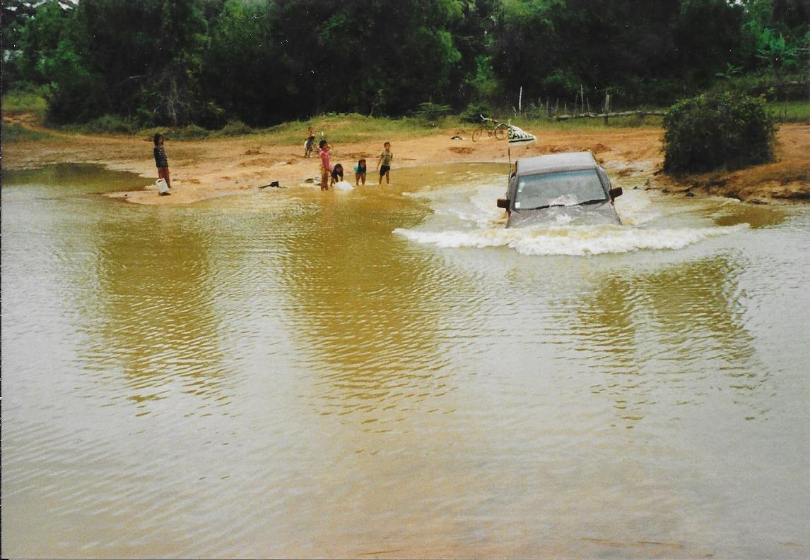
De volgende ochtend heb ik meer gezondheidszorgprojecten bezocht en besprekingen gevoerd. Om 12 uur ontmoette ik een groep collega’s uit Samraong die me op kwamen halen. Ik heb samen met hen gegeten en om 2 uur zijn we op weg gegaan naar Samraong. Al snel bleek dat de toestand van de internationale hoofdweg waarover ik me gisteren beklaagde stukken beter was dan de wegen in het binnenland richting Samraong. De lemen weg was soms redelijk te berijden behalve als er aan werd gewerkt. Maar op veel plaatsen was het niet meer dan een modderig pad. En over de vele riviertjes was geen enkele brug intact. Dus we moesten steeds door het water. Wel spectaculair. Hoe dichter we bij Samraong kwamen, des te slechter de weg werd.
Soms doken we op voor mijn gevoel goed geluk het water in om aan de overkant van een rivier te komen.

In Samraong zelf was het helemaal een grote blubberbende. Mede omdat er werd gewerkt aan het verbeteren van de wegen. Het stadje zelf was een aaneenschakeling van bouwvallige houten huisjes op palen. Waarbij me opviel dat zelfs op bamboe hutjes met een strooien dak tv antennes stonden.

(Over)-leven in Samraong

De chauffeur bracht me naar het lokale Care kantoor. Dat bleek een mooi nieuw gebouwd stenen huis te zijn. De benedenverdieping was kantoorruimte en op de bovenverdieping woonden Peter, de Australische projectleider, en Malai, zijn Cambodjaanse vrouw.

Nadat ik een heleboel handjes had geschud -mijn schatting was dat het team als de projectstaf compleet was uit 50 mensen zou bestaan- werd ik afgezet bij het enige fatsoenlijke guesthouse dat Samraong rijk was. Daar kon ik een kamer huren met airco. Maar toen ik die kamer zag schrok ik me rot: het was een klein donker hok zonder ramen. Vreselijk heet, zeker met de deur dicht. Ik wist gelijk dat ik daar niet wilde wonen. Maar omdat andere plekken die ik ben gaan kijken er nog veel slechter uitzagen had ik geen keuze. Wel heb ik de vraagprijs van $ 15 per nacht terug kunnen brengen naar $ 7.
‘s Avonds heb ik gegeten bij Peter en Malai waar ook de Cambodjaanse teamleider Kiev Phalla bij aanschoof. Peter leek me een joviale Australiër met als motto zoals de meeste van zijn landgenoten: ‘No worries’. Phalla een goedlachse geslepen Cambodjaan die al lang voor buitenlandse organisaties werkte en het klappen van de zweep kende. Malai kon ik moeilijk inschatten. Maar ook hier had ik net als in Phnom Penh en Sisophon het gevoel dat iedereen terughoudend was. Ik kon voor die houding alleen bedenken dat iedereen bang was dat ik bestaande gebruiken zou gaan omgooien.
Onder het eten heb ik verteld over mijn huisvesting probleem. Op de bovenverdieping van het Care kantoor was een kamer vrij, maar die mocht ik niet gebruiken omdat in de andere kamers een aantal vrouwelijke Cambodjaanse Care medewerksters woonden! Daar voelde Malai zich verantwoordelijk voor: een man bij die meiden wilde zij niet. Maar er zou worden uitgekeken naar een goede plek voor mij.
Die eerste nacht in het guesthouse heb ik slecht geslapen. De airco deed het alleen af en toe. Waardoor het vreselijk heet was. En door het stof dat in de kamer hing kreeg ik geen lucht. De volgende dag heb ik in mijn middagpauze de schoonmaakster van het guesthouse opgetrommeld die onder veel druk hulp gaf bij het schoonmaken. Dat was niet een, twee, drie gebeurd. Omdat het flink smerig was, maar ook omdat de dame veel stimulatie nodig had. Dat ze ook naar boven moest kijken en de spinnenwebben en gekkokeutels en andere viezigheid die je dan zag weg moest halen werd hier net als op Timor niet echt begrepen. “Je leeft toch op de grond; over wat daarboven gebeurt maak je je niet druk.” Na een uur zag de kleine kamer er beter uit.

Ik had de Cambodjaanse staf die niet uit Samraong kwam toegezegd dat zij als ik een groot huis zou kunnen huren daar ook mochten wonen. Omdat iedereen enthousiast op zoek was gegaan lagen er op zaterdag de adressen van 5 huizen. In Cambodja zijn zaterdag en zondag net als bij ons vrije dagen, dus we hadden alle tijd die huizen te bekijken. De keuze viel unaniem op het vroegere gouverneurshuis. Dat was een in traditionele stijl gebouwd houten huis, dus het stond op palen, maar zag er redelijk uit. En was heel groot. Ik kon de vroegere slaap- woonkamer van de gouverneur met eigen bad en toilet betrekken. En er was in die kamer airco!
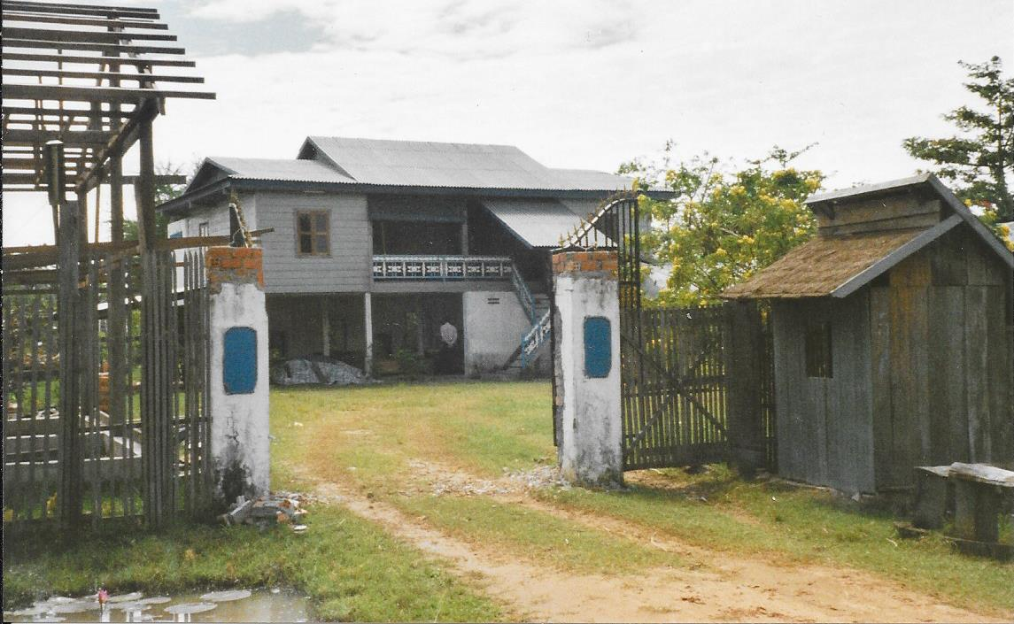
Maar alles in het huis was kapot. Het ligbad kon niet worden gebruikt omdat er geen stromend water was. Bovendien lag het bad vol rommel en de pijpen van water aan- en afvoer lagen kris kras door de kamer. Het waterprobleem werd opgelost door de staf van het water- en sanitatie team die in het huis kwam wonen. Zij zorgden ook voor elektriciteit door een generator te installeren. Maar wel met de restrictie dat die om 10 uur uit moest, omdat het anders te veel diesel zou kosten. Dus ’s nachts geen licht en geen airco!

Voor het huis was een grasveldje waar we een volleybalveld hebben gemaakt. Elke middag kwamen diegenen die in Samraong waren bijeen om een partijtje te spelen. En regelmatig speelden we met het Care team tegen andere groepen. De verliezer moest die avond de drank betalen! Op dat veldje hebben we vele feestjes gevierd. Elk weekend was er wel iemand jarig of er was een andere reden voor gezamenlijk eten en drinken.
Mijn huis in Samraong met op de voorgrond het grasveldje waar we bijna dagelijks volleybalden.

Op een van die feestjes werd me een bord met onduidelijk vlees aangeboden. Ik vertrouwde het niet en vroeg wat voor vlees het was. “Kleine koe”, werd me gezegd. Hond dus, wat ik heb laten staan en ik heb in plaats daarvan een dubbele portie genomen van de gebakken kip die er ook was. Een keer hadden we slang te eten. Die heb ik wel geprobeerd. Zo verschrikkelijk heet dat ik achteraf geen idee had hoe slang smaakt.

Overigens was slang of hond niet het weerzinwekkendste eten dat ik heb gezien in Cambodja. Gebraden varkensdarmen heb ik ook aan me voorbij laten gaan. Op de markt waren rauwe eieren te koop die 2 weken waren uitgebroed. Langer mocht niet want dan hadden de kuikentjes al snavels. De kuikentjes die er in zaten hadden wel al veren. Toen ik die eieren voor de eerste keer zag liggen dacht ik: lekker een gekookt ei bij het brood dat ik bij me had. Maar ik vertrouwde het toch niet helemaal en gelukkig heb ik eerst gekeken wat mijn Cambodjaanse vrienden met de eieren deden. De eters maakten op de kopse kant een gat in het ei waarna het leeg werd geslurpt. Ik hoorde de botjes kraken als het kuiken gekauwd werd. En het stonk ook nog vreselijk. De eerste keer dat ik het gebeuren aanschouwde ging ik bijna over mijn nek.

Maar ik heb ook heel lekkere Cambodjaanse schotels gegeten. Een typisch Cambodjaans gerecht is Lok Lak: malse biefstuk of vlees van een wild varken met citroen met pepersaus en met daarbij sla met komkommer, tomaat, rode ui en een gekookt ei. Het was wel altijd opletten of de sla goed schoon was gemaakt. Bij rauw voedsel zoals sla is er altijd het risico dat je ziekteverwekkers binnen krijgt.

Ik had aan Kim, de office manager van Care, gevraagd om op zoek te gaan naar een huishoudster voor me. Om voor me te koken, de was te doen en mijn kamer netjes te houden. Daarbij had ik haar op het hart gedrukt dat het een oudere dame moest zijn, omdat ik niet wilde dat er vreemde verhalen over mij en mijn huishoudster de ronde zouden gaan doen. Waarbij ik niet had gezegd dat die huishoudster geen bloedmooie jonge dochter mocht hebben. Een foutje dat me op is gebroken. Omdat er zo’n schokkende en aparte gebeurtenis uit voort is gekomen heb ik dat een eigen verhaal gegeven: ‘Een moetje in Cambodja’. Maar laat ik om jullie nieuwsgierig te maken hier vermelden dat de gekozen huishoudster Meng me steevast ‘schoonzoon’ noemde.

Waar Kim die dame vandaan had getoverd weet ik niet. Maar ze bleek heerlijk te kunnen koken. En niet alleen Cambodjaans, maar ook patat en macaroni en spaghetti en boerenomelet. Ik moest wel elke ochtend met haar afspreken wat ze zou koken en haar dan geld geven voor de boodschappen. Als dat mis ging dan moest ik naar een restaurant: geen geld, geen eten.

Met Peter heb ik van alles geprutst om een stabiele internet verbinding te krijgen in het Care kantoor. Wat via nieuwe kabels en signaalversterkers nauwelijks iets opleverde. Alleen op het balkon was het met een vishengel om een antenne uit te hangen af en toe mogelijk om verbinding te maken met Phnom Penh.

De oplossing voor het internet probleem diende zich bij verrassing aan. Op vrijdagavond kreeg ik in het restaurantje waar ik zat te eten bezoek van Paul, een Brabander die namens ZOA, een internationale christelijke hulporganisatie met thuisbasis in Nederland, een project runde in Samraong. Via de lokale tamtam had hij gehoord dat ik in het restaurant zat. Hij had net als ik geen enkele moeite met een of meerdere pilsjes en werd een geweldige vriend van me. Hij was net zo blij met mij als ik met hem.

Dat restaurantje is alle tijd dat ik in Samraong heb gewoond mijn favoriet geweest. Het lag tegenover het guesthouse waar ik was gevlucht en nadat ik op de tweede dag in Samraong ’s middags mijn kamer schoon had gemaakt was ik daar gaan eten. Er was me gezegd dat het de enige plek in het stadje was waar het eten goed en veilig was. De andere restaurants werden aangeduid met Diarree 1, Diarree 2, etc. Er sprak niemand Engels dus ik ben zelf met de bediening de keuken in gegaan en heb aangewezen wat ik wilde eten. Er zaten enkele blanken die voor Maltezer, een religieuze Duitse NGO, bleken te werken. Zij moesten om te eten te krijgen via de radio iemand van hun kantoor die Cambodjaans sprak voor hen laten bestellen. Zij waren benieuwd wat ik zou krijgen en dat bleek een verrassend lekkere omelet te zijn.

Paul beaamde dat het eten in dit restaurant in elk geval veilig was. Wij hebben die avond uren zitten kletsen over wonen in Samraong en over de situatie in de wereld en in Nederland. Een gezellige avond met flink wat bier. We zijn blijven hangen tot om 10 uur de lichten uit gingen en we echt weg moesten.

Deze avond waren we nog met zijn tweetjes en de rekening viel mee. Later werd dat anders. Het was gebruikelijk dat er naast onze tafel een wasmand stond waar we de lege bierblikjes in gooiden. Als we vertrokken werden de blikjes geteld en op basis daarvan werd de rekening opgemaakt. Maar veel bekenden van ons leerden zich het gebruik aan om hun lege blikjes ook in onze mand te gooien. Nou kost een blikje bier niet veel in Cambodja, dus bankroet zijn we er niet van gegaan.

Paul had me gevraagd om de volgende dag mee te gaan naar Osmack, een stadje een uur rijden noordelijk van Samraong op de grens met Thailand, waar een feest was, omdat ZOA er een nieuw kantoor opende. Er gingen nogal wat mensen mee dus we zijn er in twee auto’s naartoe gereden. Naast Paul’s vrouw Jeannine –afkomstig uit Kerkrade wat gelijk een band schepte als Limburgers onder mekaar-, stagiaire Agnes en een aantal ZOA en Care staf mee. Onderweg stopten we enkele keren om activiteiten van ZOA te bekijken, zoals kippenboerderijen en visvijvers.

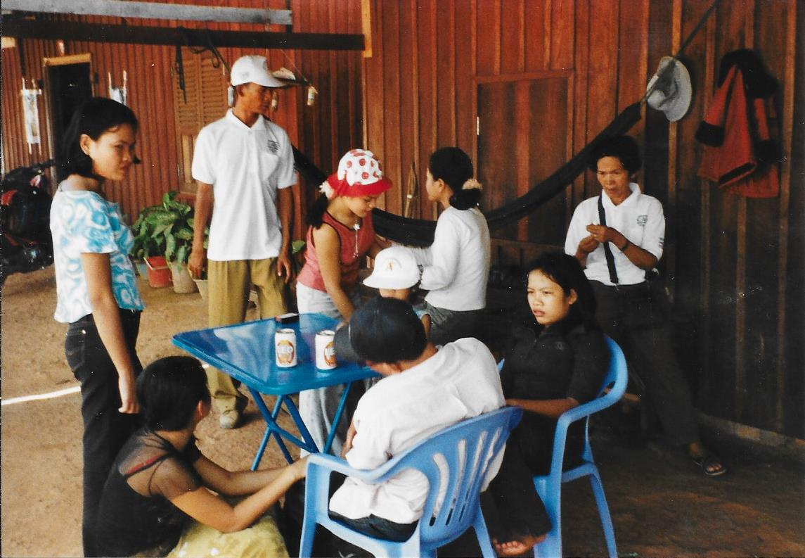
Helemaal verrast was ik om halverwege een grote groep jonge Japanners aan te treffen die in de brandende zon met schep en houweel de weg aan het opknappen waren. Volgens de Cambodjanen in mijn auto waren het vrijwilligers die de wereld wilden verbeteren. En ze waren helemaal gek. En steeds ziek door hun manier van leven.

In Osmack bleek veel meer bedrijvigheid dan in Samraong. Tegen de grens stonden op Cambodjaans grondgebied drie grote casino’s met daarnaast hotels en bars. Alles grotendeels gefinancierd door Thaise en Cambodjaanse militairen. In Thailand is gokken officieel verboden en in Cambodja niet. En Thai zijn onverbeterlijke gokkers. Vandaar. Als onroerend goed speculanten geld ruiken, maakt niet uit waar op de wereld, dan zijn ze wel bereid om te investeren. Als het er om gaat om arme mensen vooruit te helpen met een kleine lening of het verzorgen van faciliteiten voor gezondheidszorg of scholing, dan wordt dat overgelaten aan de overheid en internationale partners!
Het terras van een het bordeel in Osmack.
Open en bloot aan de hoofdstraat.

Hoezeer Thai van gokken houden heb ik gezien in een bar in Bangkok. Daar trad eerst een blote dame op die danste met een rauw ei in haar vagina gepropt. Na een paar minuten ging ze wijdbeens boven een longdrinkglas staan. De mensen in de bar konden geld inzetten op 1: of het ei heel naar buiten kwam en 2. of het in het glas zou vallen. Een andere vrouw lag wijdbeens op een tafel met 2 meter voor zich een kast zoals we in Nederland van de kermis kennen: schuin liggend met een aantal gaten waar getallen bij stonden. De dame propte een pingpongbal in haar doos en nadat de gokkers klaar waren met inzetten deed ze wat spieroefeningen en schoot het balletje naar de kast. Bij beide spelletjes waren de mannen meer geïnteresseerd in het gokken dan in de mooie meiden! Terwijl ze zeker bij de eerste act met hun neuzen in het kruis van de vrouw zaten om goed te kunnen zien of het ei ongeschonden naar buiten kwam.

Als gevolg van alle activiteiten was er in Osmack betrouwbare elektriciteit en internet en een grote markt. Ik ging er regelmatig heen om e-mails te controleren als ik in Samraong geen verbinding kreeg om dan gelijk boodschappen te doen op de markt. Waar alles te vinden was wat in Samraong ontbrak.

Maar er waren ook alle bezigheden die horen bij een stad van deze allure, zoals prostitutie en drugsgebruik. Vandaar dat ZOA er een project startte specifiek gericht op HIV/Aids preventie onder deze doelgroepen.

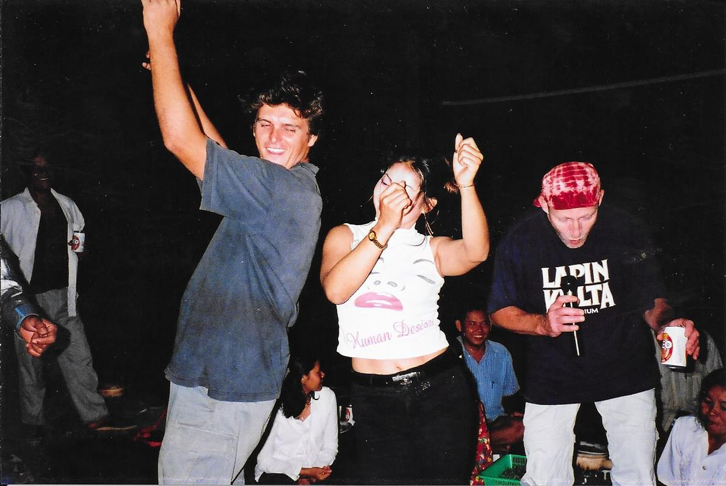
Op World Aids day zijn we naar Osmack gegaan voor een voorlichtingscampagne die was georganiseerd door Thaise en Cambodjaanse autoriteiten gezamenlijk. Daarbij hebben we ook een Cambodjaans bordeel bezocht. Ik had een achteraf bouwval verwacht, maar het bleek een mooi houten huis te zijn aan de hoofdweg midden in Osmack met een terras ervoor. Niks stiekem gedoe. De dames voerden hun mannelijke bezoekers in het volle daglicht dronken om hen daarna mee te nemen naar een kamertje. Waarom ook niet. Aan Yab Yum in Amsterdam was ook niets geheimzinnigs, toch!

Schrijvend over het leven in Samraong kan ik niet voorbij gaan aan karaoké. Zoals overal in Zuidoost en Oost-Azië ook hier enorm populair. Toen ik een week in Samraong was vertelden teamleden me dat ze een goede karaokébar hadden ontdekt. Ik heb eerst afgehouden om met hen mee te gaan. Maar het eerste vrije weekend ontkwam ik er niet aan. Ik heb Paul overgehaald om mee te gaan om me te steunen.
Na flink wat drank heb ik een Bruce Springsteen karaoké
imitatie gedaan om Paul en Pisey te intimideren.

In de bar werden we naar een aparte ruimte gebracht waar alleen mensen van onze groep binnen mochten. Waar muziekvideo’s met ondertiteling werden vertoond. En er gingen microfoons rond waarmee om de beurt mensen mee konden zingen. De meeste liedjes waren Cambodjaans maar af en toe werd er voor Paul en mij een Engelstalig lied opgezet. Covers die niet om aan te horen waren. Zingen kan ik absoluut niet, maar ik heb meegebruld met Rod Stewarts ‘I am sailing’ en ‘The river’ van Bruce Springsteen.

We hebben heel wat feesten gehad op het grasveld voor mijn huis. En altijd waren er een geluidsinstallatie en microfoons. Als je maar genoeg gedronken hebt dan geneer je je nergens meer voor. Dat er genoeg werd gedronken werd gestimuleerd door een aantal dames die bij ons kwamen om de drank te verzorgen.

Die eerste avond in de karaoké bar hield Pisey me gezelschap. In het halfdonker in de bar. Een mooie vrouw en ik mocht overal aanzitten. Om 10 uur sloot de bar en zij is met me meegegaan. En voor de rest van mijn verblijf in Samraong is zij mijn vriendin gebleven.

Mijn werk in Samraong
Zoals gezegd was er een groot door de EU gefinancierd plattelandsontwikkelings- programma opgestart in de provincies Oddar Meancheay -waarvan Samraong de hoofdstad is- en Along Veng, de twee noordwestelijke provincies op de grens met Thailand waar de Rode Khmer zich had teruggetrokken nadat ze door de Vietnamezen uit de rest van Cambodja waren verdreven. Dit programma omvatte activiteiten op het gebied van gezondheidszorg, maar ook scholing, water- en sanitatie, landbouw, verbetering van de infrastructuur, voedselvoorziening, economische ontwikkeling en cultuur.
De coördinator van het Care programma was Peter met Phalla als zijn Cambodjaanse assistent. Aan het hoofd van elk project stond een Cambodjaanse specialist. Capabele mensen die Care uit heel Cambodja had gerekruteerd. In de uitvoerende teams zaten wel lokale mensen, maar bijvoorbeeld het puttenboorteam was in zijn geheel ergens vandaan gehaald.
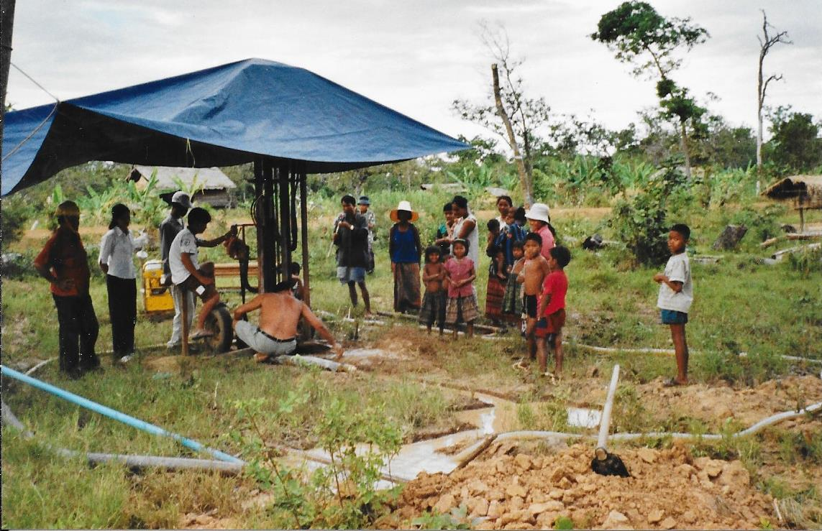
Ik was verantwoordelijk voor de coördinatie van het gezondheidszorg programma dat door het project werd gefinancierd. Dat betekende gezondheid- en water en sanitatie activiteiten. En een deel van het infrastructuur programma. Op de eerste dag hebben we op basis van de Basic Needs Assessment die al was uitgevoerd besloten om in 3 communes te gaan werken, ons beperkend tot 10 dorpjes. Daar werd de gezondheidszorg infrastructuur verbeterd, lokale gezondheidswerkers werden opgeleid, vaccinatiecampagnes georganiseerd en medicijn distributie gerealiseerd. Via het water- en sanitatie project werden putten gegraven en pompgaten geboord, latrines gebouwd en wateropslag reservoirs gemaakt en gedistribueerd.
Het waterboor team aan het werk.
Mijn belangrijkste bezigheid was dorpjes bezoeken om te kijken hoe het werk werd uitgevoerd en vorderde. Waarbij ik aan den lijve heb gevoeld dat wichelroede lopen werkt. Op zoek naar water werd de stok die ik in mijn handen had daadwerkelijk naar beneden getrokken. Hoe ik ook mijn best deed, ik kon dat niet tegenhouden!
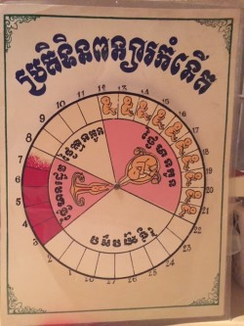
Ik heb zelf geen lessen gegeven, vaccinaties uitgedeeld of zieken geconsulteerd. Daarentegen ben ik veel bezig geweest met het bekijken van financiële zaken en het maken van modules voor trainingen en voorlichtingsbijeenkomsten. En ik heb activiteitenschema’s gemaakt. Ik had er een hele kluif aan om de gezondheidswerkers er van te overtuigen dat ze niet alleen het technische werk moesten doen -zieken consulteren en behandelen-, maar dat voorlichting geven aan de bevolking een belangrijk onderdeel van hun werk was.
Ik heb een Basic Health Survey opgezet en in Excel een data base gemaakt om de gegevens op te slaan. Een contract met de DHO (District Health Officer) geschreven. En functie taak omschrijvingen voor de staf gemaakt. Saai, maar dat werk moet ook gebeuren. Als aandenken aan dat werk heb ik in Almere nog steeds een prachtig exemplaar hangen van een kalender die we hebben gemaakt voor ongeletterde vrouwen waarmee ze kunnen uitrekenen wanneer ze vruchtbaar zijn. En dus hun mannen in een andere kamer moeten laten slapen als ze niet zwanger willen worden.
Door de schijf te draaien kunnen ongeletterde vrouwen zien wanneer ze vruchtbaar zijn.

In mijn taakfunctie omschrijving stond ook dat ik vervangend programma coördinator was bij afwezigheid van de coördinator. Dat heb ik geweten! Op de dag dat ik aankwam in Samraong vertelde Peter me dat hij ziek was en had gewacht op mijn komst om naar Phnom Penh te gaan om zich goed te laten onderzoeken. Hij zag er inderdaad belabberd uit; graatmager terwijl hij er op foto’s van een jaar eerder behoorlijk stevig uitzag. Hij heeft snel het programma aan mij overgedragen en 3 dagen later vertrok hij.
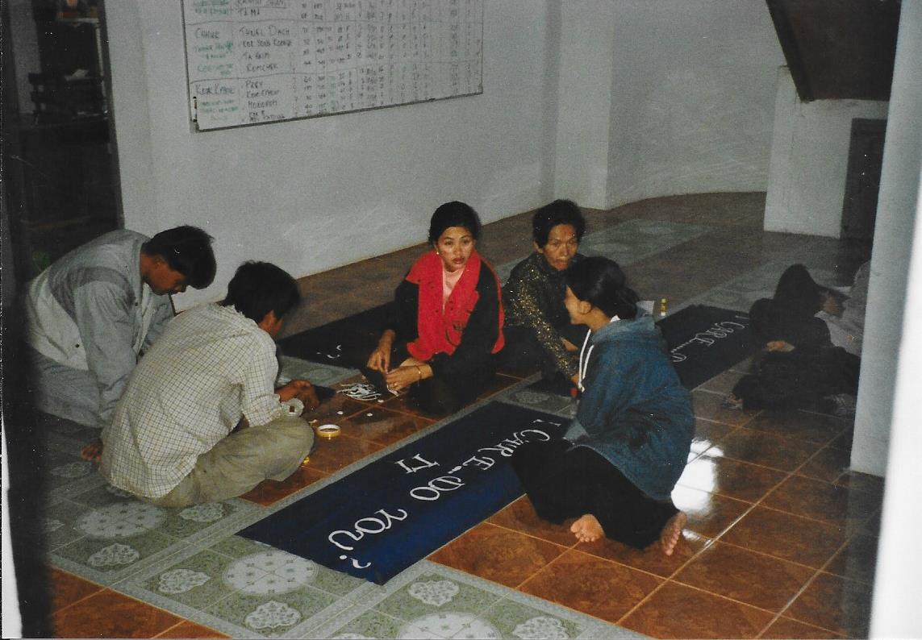
Na twee weken belde hij me. Uit laboratorium onderzoeken was gebleken dat hij hepatitis had en dat daarnaast zo ongeveer elke parasiet, worm en ander ongedierte in zijn maag darm kanaal zat die een mens maar bij zich kan dragen. Hij was in Phnom Penh gestart met behandeling van zijn kwalen, maar er was geen enkele verbetering. Hij is naar Australië vertrokken voor verdere behandeling en om aan te sterken. Drie maanden later kwam hij terug vlak voor mijn vertrek naar Nederland. Nog steeds geen van gezondheid blakende indruk makend.
Per saldo heb ik dus het grootste deel van mijn tijd als programmamanager gefunctioneerd. Dat betekende veel planning van de diverse projecten en veel budgetten en financiën beoordelen. Wat het werk betreft heeft dat geen grote problemen opgeleverd. De Cambodjaanse projectleiders waren zoals gezegd uitstekend in staat om de hun toegewezen projecten uit te voeren. En ook de financieel verantwoordelijke deed zover ik kon beoordelen zijn werk naar behoren.
Ik heb bij mijn werk wel het nodige voordeel gehad van de technische opleiding uit mijn jonge jaren. Zo kon ik bij de water- en sanitatie en constructiewerkzaamheden, waarin de bouw van scholen, gezondheidsposten en overheidsgebouwen waren inbegrepen, prima meepraten met de Cambodjaanse specialisten wat me aanzien gaf.
Spandoeken aan het maken voor World Aids day. Zoals al het werk in Cambodja: op de grond.

Op een andere wijze die niets met mijn werk te maken had ben ik wel flink in de problemen gekomen. Op een gegeven moment werd mij door Care landencoördinator Neill ’s morgens vroeg opgedragen om al mijn werk te laten vallen en stante pede naar Phnom Penh te komen. Ik moest al mijn bagage meenemen. Hij wilde me niet over de radio zeggen waarom. Ik heb mijn spullen in een koffer gepropt en ben gelijk op weg gegaan en was aan het begin van de middag in Siem Reap. Daar kon ik gelijk een vlucht naar Phnom Penh boeken waar ik aan het eind van de middag aankwam. Maar Neill bleek al naar huis en hij kon me pas de volgende ochtend ontvangen.
Om 8 uur zat ik voor zijn kantoor en toen hij aankwam heb ik hem meteen gevraagd wat er aan de hand was. Hij vertelde me dat hij berichten had ontvangen dat ik me in Samraong misdroeg met jonge meisjes. Stomverbaasd heb ik hem gevraagd van wie die beschuldigingen kwamen. Dat wilde hij me niet zeggen. Hij wilde ook niet zeggen of die verhalen uit Samraong kwamen of uit Sisophon.
Ik heb hem openlijk mijn kant van het verhaal verteld. Dat ik goede vrienden was met Pisey, een vrouw van 34 die niets met mijn werk te maken had en dat daar volgens mij niets op tegen kon zijn, omdat ik vrije jongen was en zij vrije meid.
Omdat hij niet wilde zeggen door wie hij was geïnformeerd heb ik hem verteld dat ik dacht dat de beschuldiging van Sopha, de Care regio manager in Sisophon, kwam. Die had niets over het programma in Samraong te vertellen, maar was de week daarvoor bij me gekomen met de vraag om het constructie programma te gunnen aan zijn broer. Ik heb gezegd dat die broer net als iedereen een bod kon doen. Aangezien hij duurder was en minder vertrouwen gaf -zijn bieding besloeg 2 A viertjes met alleen een budget- was de opdracht naar een ander gegaan.
Toen ik dit vertelde zag ik aan het gezicht van Neill dat ik goed zat. Vanaf de eerste dag dat ik hem ontmoette had ik geen goed gevoel bij Neill. Hij wilde alles weten over zijn stafleden, maar was zelf terughoudend. Achterbaks.
Maar het bleek nog erger dan verwacht. Nadat ik klaar was met mijn verhaal vertelde hij dat hij gisteren al een e-mail naar Marga in Den Haag had gestuurd. Zonder eerst met mij te praten. Hij zei me dat hij me met al mijn spullen naar Phnom Penh had geroepen, omdat hij me terug wilde sturen naar Nederland. Na wat ik hem had verteld zei hij dat hij me geloofde; hij kende Sopha al wat langer. Bovendien was Peter nog in Australië dus hij had me nodig in Samraong!
Hij beloofde me dat hij zo snel mogelijk zou bellen met Marga om de situatie uit te leggen. Het was inmiddels 10 uur en in Nederland waren de kantoren nog niet open. Ik heb een tijdje in het Care kantoor zitten werken en lezen. Om 2 uur kwam Neill met een ernstig gezicht bij me. Marga bleek niet op kantoor te zijn en haar waarnemer was met de mail die met vette letters als urgent was bestempeld naar haar baas gegaan. Inmiddels wist iedereen op het kantoor in Den Haag wat er speelde. Ik heb zelf ook met Den Haag gebeld. Ondanks de vreselijk slechte telefoonverbinding heb ik mensen daar kunnen overtuigen om de mail achter te houden tot Marga er was. Later, terug in Nederland, heb ik rustig met Marga overlegd en zij beloofde dat de mail verwijderd zou worden en niet in mijn dossier zou komen. Ik heb er nooit meer iets over gehoord.
Terug in Samraong heb ik de eerste avond in bed lang liggen draaien en denken over hier werken en mijn zin om hier te zijn. De preek van Neill in Phnom Penh had toch meer aangericht dan ik wilde erkennen en de lol, voor zover die er al was, was nog een flink stuk afgenomen.

Hoezeer ik gelijk had over Sopha bleek een maand later. Toen werd de assistent programma manager Phalla naar Phnom Penh geroepen. Hij werd er van beschuldigd dat hij Mom, een Care medewerkster, zou hebben verkracht. Mom was een nicht van Sopha, door hem in Samraong geplaatst om voor hem te spioneren. Phalla vertelde me dat hij wel had gevreeën met Mom maar puur op haar aandringen. Het enige dat hem te verwijten viel was volgens mij dat hij het met elke vrouw aanlegde die gewillig was. En zo in de val van Mom was getrapt. Waar ik was ontsnapt werd hij gestraft met ontslag op staande voet. Precies wat Sopha wilde.
Hoe moeilijk werken in Cambodja was bleek opnieuw in februari. Aan het begin van de middag kwam er een bericht dat mensen van ons boorteam een ongeluk hadden gehad. Ik ben naar de onheilsplek gegaan. De Itan –een lokaal gebouwde vrachtwagen waar alle spullen op pasten om watergaten te boren- was door een brug gezakt. Om de wagen los te krijgen was er hulp gekomen van andere Care mensen en vele omstanders. Maar terwijl ze bezig waren om de Itan op te krikken was er een vrachtwagen zonder remmen achterop gereden. Bunleap en Narith, twee van de puttenbouwers, lagen op dat moment onder de Itan die op krikken stond, maar ze werden er door omstanders net op tijd onderuit getrokken.
Gelukkig was niemand gewond, maar de Itan was tegen een geparkeerde Care motor geschoven die flink beschadigd was. De politie uit Kok Mon waar het ongeluk was gebeurd wilde niets doen, omdat de eigenaar van de vrachtwagen die op onze Itan was gereden een ‘strong person’ was. Ik dacht dat ze bang waren dat hij zou gaan vechten, maar het bleek dat ze bedoelden dat hij veel macht had. De Cambodjaanse Care mensen hadden voorvoeld dat dit zou gebeuren en ze hadden politie uit Samraong opgeroepen. Die hadden geen boodschap aan de lokale verhoudingen in Kok Mon, maar wel linken naar ons toe en zij hebben proces verbaal opgemaakt. Geen idee of daar ooit iets mee gedaan is.

UXO’s: Unexploded Ordnance / niet geëxplodeerde explosieven
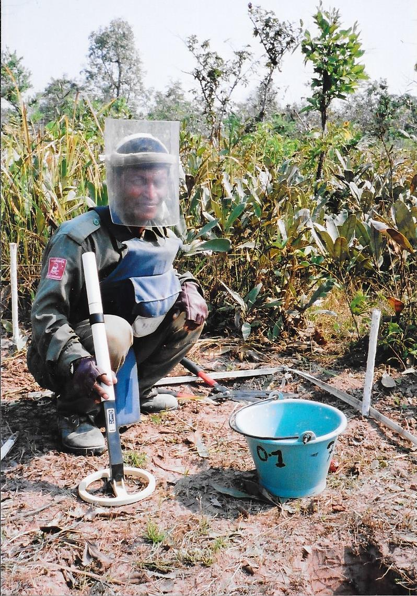
Het leven in Samraong was zonder meer zwaar. Vanwege het stof en de hitte en de gecompliceerde menselijke verhoudingen. Maar ook gevaarlijk. Een groot probleem waren UXO’s: niet geëxplodeerde explosieven, door de Rode Khmer op vitale plaatsen geplante mijnen. Daarnaast lag er overal ammunitie die vaak op scherp stond. Als wij een stuk grond kregen toegewezen om een gezondheidspost of school te bouwen moest dat eerst schoon worden gemaakt. Daarvoor stond een half jaar voor een oppervlakte van een half voetbalveld. Wat het werk flink vertraagde.
De ‘demining’ werd georganiseerd door een Australische NGO en uitgevoerd door lokale werknemers. Heel precies en gevaarlijk werk. En duur. Opvallend vond ik dat bij de mijnopsporing ratten werden ingezet. Die konden explosieven ruiken. Ik heb begrepen dat deze reuzenhamsterratten die uit Afrika kwamen ook ziektes, zoals tbc, op konden sporen. Omdat ze minder dan anderhalve kilo wogen explodeerden landmijnen niet als ze er op gingen staan. Dus er was nog nooit een rat slachtoffer geworden van een arbeidsongeval.
Mijnopruimer aan het werk.
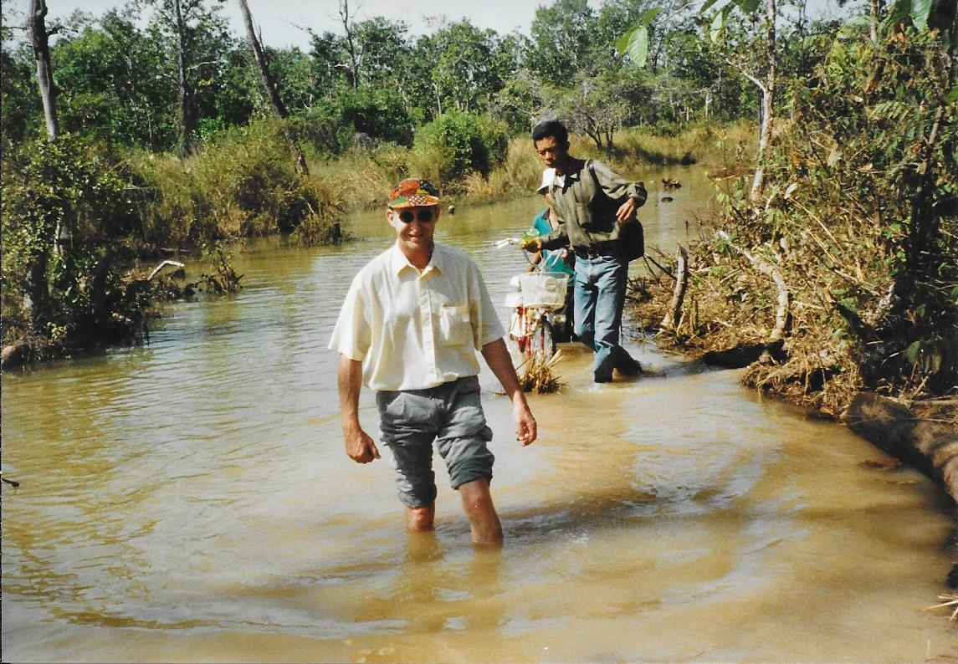
Dan werkte de lokale bevolking een stuk dieronvriendelijker. Het was gebruikelijk om voordat een nieuw stuk land in gebruik werd genomen er bokken te laten grazen. Die waren toch al voorbestemd voor de slacht. Geiten werden van dit werk vrijgesteld; die werden gespaard om voor nageslacht en melk te zorgen.
Op een dag brachten we een bezoek aan een dorp. Omdat het de voorgaande dagen flink had geregend stond de laatste paar honderd meter van de weg onder water. Wij zijn gaan lopen door dat water dat soms tot aan onze knieën kwam. Bij het dorp aangekomen werden we voor gek verklaard. Er werd ons uitgelegd dat explosieven gaan drijven en zich in water verplaatsen. Dus waar het voorheen veilig was kon nu een bom liggen. De dorpelingen vertelden ons dat zij koeien voor zich uit lieten lopen als ze door water gingen.
Over de ondergelopen weg op dorpsvisite. Met onder onze voeten het risico van drijvende mijnen!
Bij dat bezoek was onze chauffeur ons gevolgd met de auto door het water. Hij was nog niet op de hoogte van wat de dorpelingen ons hadden verteld. Omdat de auto heelhuids aan was gekomen hoefden we niet door het water terug; volgens de dorpelingen konden we via een andere route. Maar dat waren veelal niet meer dan (brom)fietspaadjes. Omdat we de weg niet kenden reden we meerdere keren verkeerd. Dan moest de chauffeur de auto keren. Elke keer moesten we allemaal uitstappen. De chauffeur reed alleen verder tot hij een plekje vond waar hij kon keren. Als hij niet de lucht in was gegaan kwam hij terug en pikte ons weer op.
Er werd me verzekerd dat het wel meeviel met het risico; alleen grote landmijnen waren gevaarlijk. Een Australische pater in een van de dorpjes liet mij zien dat hij in zijn wc een halve meter hoog oude ammunitie op had gestapeld! Volgens hem: ‘No problem’.
Op een dag waren we op weg naar huis na een bezoek aan een dorp toen ons een pick-up uit het dorp waar we net op bezoek waren geweest achterop kwam met in de laadbak enkele ernstig gewonde kinderen. Die hadden met oude munitie gespeeld. Iets wat volwassenen ook deden. De ontplofbare stoffen werden verzameld om te gebruiken als stenen moesten worden opgeblazen, bijvoorbeeld bij het graven van een put. En de koperen hulzen waren geld waard.

Toerist in Cambodja

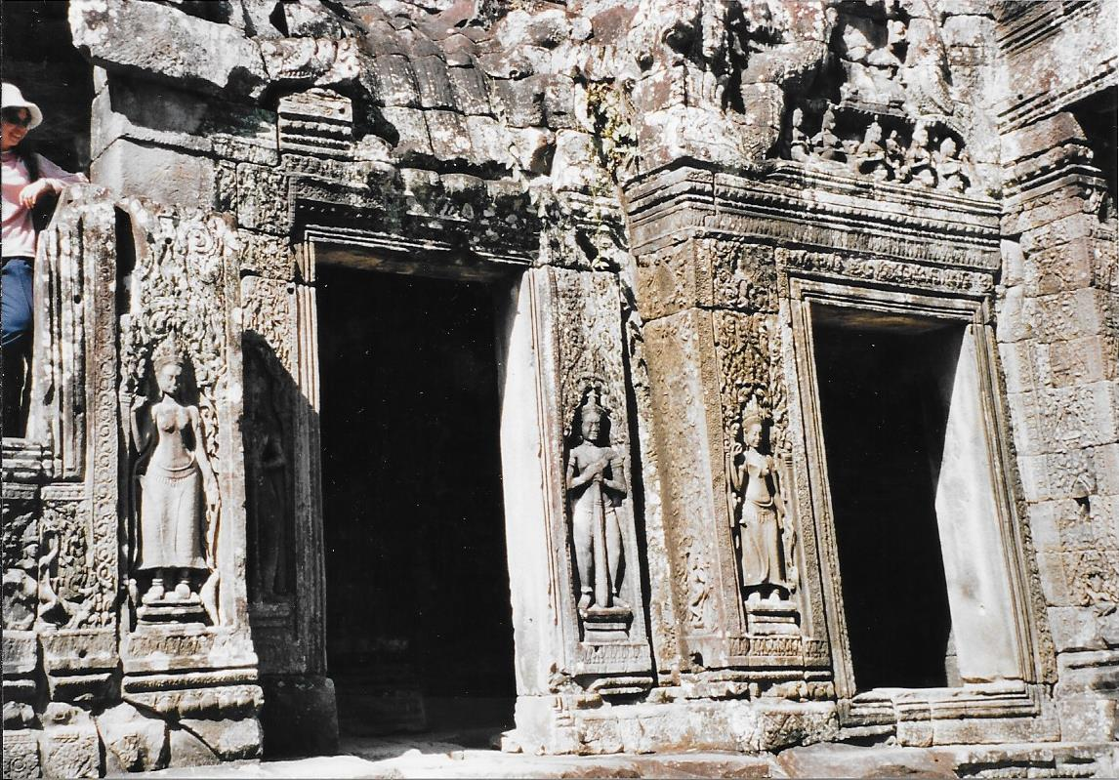
Voor toeristen is Cambodja een paradijs. In het hele land vind je oudheidkundige juweeltjes. Het bekendste is Angkor Wat, een van de zeven wereldwonderen. Een enorm tempelcomplex noordelijk van Siem Reap dat in de tijd is gebouwd dat de Khmer cultuur op haar hoogtepunt was. Zeer fraai en de vele details zijn overweldigend. In de buurt liggen Angkor Thom en 20 km. verderop Banteay Srei, een Shiva tempel. Zuidelijk van Siem Reap ligt ook nog zo’n complex. Alles bij elkaar is het een openlucht museum zo groot als de provincie Utrecht. Onvoorstelbaar. Overal liggen half ingestorte en in de jungle verborgen gebouwen.

Een evenement om mee te maken was het jaarlijkse ‘Waterfestival’, door de Khmer ‘Bon Om Touk’ genaamd. Het vindt plaats tijdens de volle maan in november en is een van de populairste feestdagen in Cambodja. In Thailand wordt dit feest ook gevierd, maar in Cambodja markeert het een natuurlijk fenomeen: het veranderen van de stroomrichting van de Tonlé Saprivier. In de droge tijd vloeit water uit het Tonlé Sapmeer via de Tonlé Saprivier in de Mekong rivier. In de regentijd is de waterstand van de Mekong echter zo hoog dat het water vanuit de Mekong via de rivier het Tonlé Sapmeer instroomt. Als de waterstroom van meer-in verandert naar meer-uit, hangen vele dorpen langs de rivier grote netten in de rivier om zo de vis te vangen die letterlijk het meer uitstroomt.
Detail van Angkor Wat.

Veel mensen uit heel Cambodja komen dan naar de rivier om vis te vangen en te verwerken in vissaus en tot gefermenteerde vis. Een populair gerecht tijdens 'Bon Om Touk' is 'Ak Ambok', gemaakt van vis met rijst, banaan en kokosnoot.

In Phnom Penh waar de Tonlé Saprivier doorheen stroomt, worden zeil- en roeiwedstrijden gehouden. 's Avonds gaan allerlei versierde boten tijdens een ceremonie (Bandaet Pratip) het water in. De rivier is bedekt met duizenden boten die elk op hun beurt een ministerie, overheidsinstelling, particuliere organisatie of een bedrijf vertegenwoordigen en die zijn verlicht met flitsende lampen. 's Nachts wordt de maan begroet tijdens de 'Sampeah Preah Khae' ceremonie.

Het Tonlé Sapmeer is indrukwekkend groot; het loopt van Phnom Penh tot Siem Reap en is daarmee het grootste binnenmeer van Zuidoost Azië. Ik ben een keer met de luchtkussenboot van Phnom Penh naar Siem Reap gegaan. Een mooie tocht eerst over de rivier met langs de kant vele vissersdorpjes. En de laatste 2 uur over het meer. Het laatste stukje door het riet en langs dorpjes met grote woonboten en paalwoningen.

Om 12 uur kwamen we aan. De kade in Siem Reap was niet meer dan een modderige dijk, waar het een enorme chaos was omdat er vele auto’s en brommertaxi’s klaar stonden om mensen en spullen op te pikken. Ik voelde me niet goed bij aankomst; ik denk te lang in de brandende zon gezeten. Gelukkig vond ik de Care auto snel en werd naar het Freedom hotel gebracht waar ik met airco kon gaan slapen.

Er waren zeker ook andere attracties die je onder toeristische bezigheden kon scharen. Op een zondagochtend werd ik al om half 7 wakker gemaakt, omdat de buren een trouwerij startten. Vreselijk harde muziek. Soms mooi, met alleen stemmen die een blues ritme inzetten. Maar de schelle installatie maakte het niet echt aangenaam om aan te horen.

De dag ervoor hadden we stevig feest gevierd, omdat tegen 16 uur het uitbetalen van salarissen startte. Toen iedereen zijn geld had ontvangen werd besloten een feestje te organiseren, omdat de hele staf een week met verlof ging tot na de verkiezingen op 3 februari. Het eerste voorstel was om met z’n allen naar de karaoké bar te gaan. Maar omdat er teveel mensen mee wilden doen werd besloten er een echt feest van te maken op het grasveld voor mijn huis. De karaoké installatie, eten, enorm veel bier en zelfs de dames werden daar heen gebracht. Met een gezellige avond tot gevolg met veel zingen en dansen. Ik was vreselijk dronken geworden en had er geen idee van hoe laat ik in bed was gekomen. Paul wist het ook niet meer, maar hij wist wel dat hij om half 2 was vertrokken en toen was ik nog aan het dansen.

Dus toen ik zo vroeg wakker werd gemaakt door de trouwpartij was ik daar echt niet blij mee. De vreselijke kater was ondraaglijk. Op het moment dat ik naar het restaurant wilde vertrekken om te ontbijten kwam Paul aan. En Rasy, een van de barmeisjes arriveerde en even later de ZOA auto met spullen om in een dorpje te gaan vissen en barbecueën. Zij zouden verdere zaken regelen en ik ben met Paul gaan ontbijten. Ik kreeg een vreselijk vette omelet en Paul mie soep met pens en grote stukken lever. Mijn maag draaide zich om toen ik dat zag. Toch maar een beetje gegeten en twee grote koffie genomen. Maar de hoofdpijn en misselijkheid bleven.

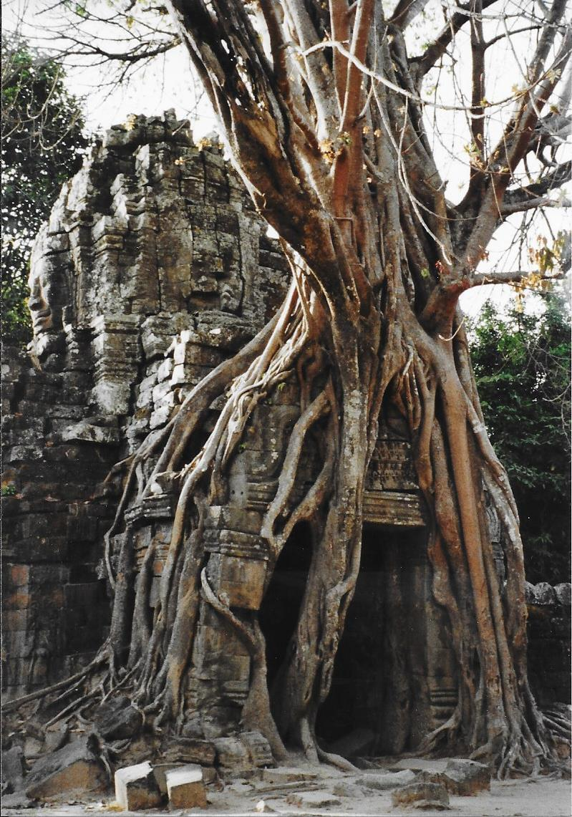
Om half 10 waren we terug bij mijn huis waar ik de eerste paracetamol heb genomen. Pisey was ook aangekomen. De dames waren uitgenodigd om mee te gaan, blijkbaar door Phalla en Hong van ZOA.

De weg naar het dorp was slecht en we reden tien keer verkeerd. Na een half uur liep onze auto vast; de ophanging van het linker voorwiel bleek afgebroken. We hebben anderhalf uur geprutst en de auto zelf gerepareerd. Wat lukte omdat we radio’s hadden en iemand van ZOA met een motor bij ons was die onderdelen op kon halen. Maar we zaten tijdens het wachten wel om half 11 al weer aan de pils.

Rond het middaguur waren we in het dorp, waar inmiddels twee eenden waren geslacht en vis werd gegrild. Maar ik moest nog steeds niet aan eten denken. Veel thee gedronken en op een mat liggen doezelen. En wat kleine beetjes gegeten.

Later zijn we naar een meertje gegaan dat leeg werd gepompt om al de vis er uit te kunnen halen. Anders ging die dood door zuurstofgebrek door het dalende water. Ik heb het even aangezien en ben daarna teruggelopen naar het dorp waar ik opnieuw een paracetamol heb genomen en ben gaan rusten in een hangmat.

Daar ben ik opgehaald om naar een ander groot meer te gaan waar we met een sleepnet konden vissen. Terwijl ik daar rustig zat te kijken zakte eindelijk mijn bonkende hoofdpijn en misselijkheid. Er werd me een visje getoond dat zich, als er gevaar dreigt, opblaast tot het zo rond is als een knikker en dat dan giftige stoffen afscheidt. Er werd me gezegd er met mijn vingers vanaf te blijven.
Ondanks dat organisaties als de Unesco veel geld staken in het opknappen van monumenten zijn sommige oude gebouwen nog steeds overwoekerd.

Om half 6 zijn we bij een wonderschone zonsondergang teruggereden naar Samraong. Daar heb ik me eerst gedoucht om echt fris te worden, waarna ik Phalla en Paul op heb gehaald en naar mijn kokkin Meng ben gegaan om vis af te geven. Het was de eerste keer dat ik haar huis zag, wat niet veel voorstelde. Ze had geen stromend water en ik besloot ter plekke om voor haar als afscheidscadeau een pomp te laten slaan. Ze zorgde op haar manier goed voor me en verdiende dat zonder meer. Helaas was na drie vergeefse pogingen duidelijk dat binnen 50 meter van haar huis geen water te vinden was, zelfs niet op 50 meter diepte.

We zijn gaan eten in een restaurant (Loklak anglais, dus met frieten en geen rijst) en ik kon eindelijk iets binnen krijgen. Om half 10 ben ik naar huis gegaan en ik was blij dat ik heerlijk kon liggen en slapen. Ondanks dat het trouwfeest van mijn buren nog steeds voortduurde.

R&R: Rest and recreation

R&R is geïntroduceerd door de Amerikanen tijdens de oorlog in Vietnam. Amerikaanse militairen mochten om de 6 weken een lang weekend weg uit het oorlogsgebied. Velen gingen dan naar Bangkok en de Chinees Pat Phong is er rijk mee geworden door de wijk Patpong in Bangkok om te toveren tot een prostitutie paradijs.

Vanwege de primitieve en gevaarlijke omstandigheden in Samraong had ik ook om de 6 weken recht op R&R. De eerste R&R dagen heb ik gecombineerd met mijn vakantiedagen. Op die manier kon ik 2 weken vrij nemen rond Oud en Nieuw. Om naar Nederland te gaan en de jongens even te zien.

Ik reisde via Bangkok, omdat dat sneller en goedkoper was dan via Phnom Penh. Op woensdag 19 december ben ik om 7 uur vertrokken. Met een korte stop bij de Care kantoren in Samraong en Sisophon om daar laatste zaken te bespreken, was ik om 1 uur in Poi Pet, een stadje op de grens met Thailand. Daar stonden kilometers lang casino’s en bars en restaurants langs de weg.

De grenscontroles leverden geen problemen op. De auto mocht de grens over om me bij de bus naar Bangkok af te zetten. Die bus vertrok tegen half 3, precies op tijd zoals gebruikelijk in goed georganiseerd Thailand. De mooi geasfalteerde Thaise weg was een verademing na de Cambodjaanse gatenkazen en stofnesten. De rit door vele kleine dorpjes schoot goed op. Af en toe een Wat (tempel) langs de weg. En het laatste uur voor Bangkok reden we langs een kanaal met alle activiteiten die daar bij hoorden. Om de paar honderd meter lag een boot die als restaurant was ingericht. Het stuk in Bangkok duurde lang ondanks dat het veelal over een tolweg ging. Maar Bangkok is echt heel groot en het verkeer verstopt.

Tegen 7 uur werden we gedropt bij een hotel waar de andere buspassagiers hadden gereserveerd. Ik heb vanaf daar een taxi genomen naar Washington Suite waar ik vorige keer ook heb gelogeerd en waar ik met Patsi had afgesproken. Me geïnstalleerd en een heerlijke douche genomen en op een terrasje in de buurt kip met patat gegeten. Daarna naar mijn kamer teruggegaan waar Patsi om half 11 bij me kwam. Ze had school van 5 tot half 10, maar met de bus naar het hotel duurde meer dan een uur. Ik heb 2 heerlijke dagen met haar gehad.

Op 21 december ben ik van Bangkok naar Amsterdam gevlogen. Daar aangekomen heb ik ondanks mijn jetlag gelijk de jongens opgehaald. We hebben ons de eerste dagen in Almere vermaakt: veel in bad gelegen, naar de bioscoop gegaan voor ‘Harry Potter en de steen der wijzen’ en spelletjes gespeeld. Van 24 tot 26 december hebben we bij oma in Limburg Kerst gevierd. Waar de jongens zich vermaakten met de kinderen van mijn broer Ger en zijn vrouw Josephien.

Op 30 december heb ik de jongens in Amsterdam afgezet. Ik heb Oud en Nieuw in mijn eentje thuis in Almere gevierd. Mijn vriend Jos was bij zijn familie. Heerlijk rustig. Zin om naar Limburg te gaan had ik niet. Bij de jongens was ik niet welkom, wat ik eigenlijk niet onaangenaam vond. In plaats van gezeur van Els aanhoren heb ik cabaret gekeken en lekkere muziek geluisterd.

De dagen daarna ben ik bezig geweest met regelen van dingen: heel veel papieren die er lagen afgehandeld, zoals van UWV, de hypotheek en de bank. Het huis opgeruimd en spullen die nog ontbraken aangevuld, dokters bezocht voor wat kleine klachten en bij Care langs gegaan om mijn werk te bespreken en om akkoord te krijgen voor mijn reisschema. We hebben afgesproken dat ik begin maart mijn missie zou afsluiten en op 3 maart naar Nederland terug zou vliegen.

Op 4 januari heb ik in Amsterdam Daouda ’s elfde verjaardag gevierd. Toen ik aankwam ben ik snel met hem naar het winkelcentrum gegaan om bij Halfords een nieuwe fiets te kopen. Hij wist wat hij wilde dus het was op zich gemakkelijk. Verder me niet op laten naaien door de Busch familie. Ik heb spelletjes gespeeld met de kinderen en ik ben bij bovenbuurman Dick langs gegaan waarvan ik had gehoord dat hij ernstig ziek was.

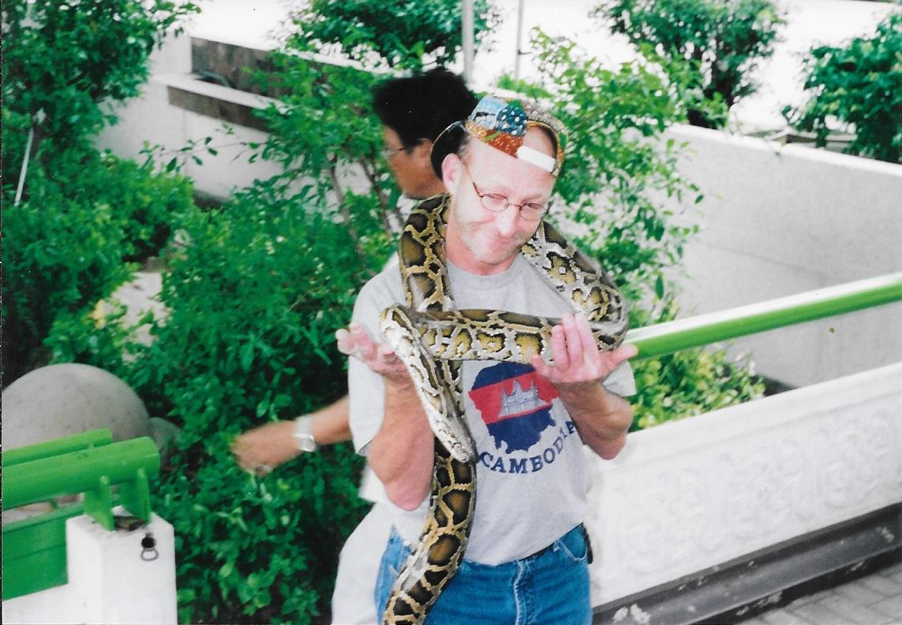
Van de invoering van de Euro op 1 januari heb ik weinig gemerkt. De hamburger met patat die ik op nieuwjaarsdag heb gehaald kon ik nog gewoon met guldens betalen. Zoals tot aan mijn vertrek terug naar Cambodja op 3 januari mijn guldens overal werden geaccepteerd.

Mijn tweede R&R heb ik in Bangkok doorgebracht. Net als de eerste keer ben ik er op 31 januari met de bus heen gegaan. Daar heb ik een paar heerlijke dagen met Pat doorgebracht. We hebben veel en lekker gegeten. We zijn gaan bowlen en naar de bioscoop gegaan. Hebben over markten gestruind waar de gekste dingen te koop waren en hebben op terrasjes gegeten en naar live muziek geluisterd met jaren zestig nummers: Beatles, Eagles en zo. We zouden naar de familie van Pat gaan, maar dat ging niet door omdat Pat te druk was op school.
Bij de slangenboerderij in Bangkok.
Een van de leukste uitjes was een bezoek aan het slangencentrum van het Rode Kruis waar serum werd gemaakt voor behandeling van slangenbeten. Ik heb daar met een enorme python om mijn nek rondgelopen waarvan Pat bleek wegtrok.
Op maandag 4 februari heb ik ’s ochtends om 9 uur de bus terug naar de Cambodjaanse grens genomen. Het afhandelen van de papieren –ik moest een nieuw visum aanvragen- ging soepel. De projectauto stond op me te wachten en met een tussenstop in Sisophon was ik iets na zessen terug in Samraong waar ik gelijk eten kreeg van Malai.

Einde van de missie en terug naar Nederland

Ik had van Care meermaals het verzoek gekregen om langer in Samraong te blijven. Met name om Peter te vervangen. Waarover ik lang heb nagedacht of ik dat zou doen. Maar het werk en het leven in Cambodja vond ik echt te moeilijk. Met name dat niemand te vertrouwen was en de hele sfeer deprimerend. Dus uiteindelijk heb ik besloten om volgens planning op 3 maart terug te vliegen naar Nederland.

Ruim voor die tijd ben ik begonnen met het schrijven van mijn eindrapport en het voorbereiden van mijn vertrek. Op maandag 25 februari heb ik een afscheidsfeest georganiseerd. De volgende ochtend werd ik ondanks de heftige nacht om half 8 redelijk fris wakker. Ontbeten samen met Pisey en om 8 uur afscheid van haar genomen. Koffer en tassen ingepakt en om half 10 door chauffeur Buon opgehaald. Naar kantoor gegaan en daar financiën afgehandeld, speeches aangehoord en afgestoken en mijn laatste koffie gedronken. Om 11 uur kon ik op weg naar Siem Reap. Daar gegeten en mijn ticket opgehaald en om half 4 vertrok mijn vlucht naar Phnom Penh. Daar werd ik door Phalla op het vliegveld opgehaald.

We hebben ’s avonds het nachtleven in Phnom Penh dat ik nog niet had meegemaakt verkend. Dat viel tegen. We zijn eerst naar een karaoké bar gegaan waar muziek en dames weinig voorstelden. Daarna naar een enorm grote disco met veel dames die constant aan me hingen. Waar ik geen trek in had en ik maakte me meer zorgen om mijn portemonnee dan om de meiden. Om half 12 ben ik terug naar het hotel gegaan en gaan slapen waar ik hard aan toe was.

De volgende dag, woensdag 27 februari, was ik weer vroeg op. Ik werd gewekt door Phalla die videobanden kwam afleveren van de opnames die de Cambodjaanse tv een maand geleden had gemaakt in Samraong.
Mijn eindgesprek bleek gepland aan het eind van de middag. Ik was veel te gespannen, omdat we zouden praten over alles wat in Samraong was gebeurd en aan mijn eindrapport werken lukte niet. Om half 12 heb ik me door een motodoup (een bromfietstaxi) af laten zetten bij een massage hotel. Daar ben ik behandeld door een leuke meid met gouden handen. Waarna ik me stukken relaxter voelde.
Iets voor drie uur heb ik me gemeld op het Care kantoor. Om half 4 begon het gesprek dat tot na vijven duurde met Sharon, de vervangster van Neill die bleek te zijn ontslagen –waarom wilde niemand me vertellen- en met Kate, de coördinator gezondheid.
Ik heb andermaal mijn verhaal verteld: Cambodja moeilijk, project goed, mensen leuk, Care ondersteuning minimaal en Care behandeling van mensen beneden alle peil. Ik kreeg van Kate weinig reactie. Sharon was duidelijk geïnteresseerd en zo eerlijk toe te geven dat Neill door achter mijn rug om Nederland te informeren fout was geweest. We hebben afgesproken dat ik ging proberen extra tijd van Care in Nederland te krijgen om de analyse van de Basic Health Survey af te kunnen ronden.
Na het gesprek op mijn kamer gaan rusten. Ik had met Phalla afgesproken te gaan eten, maar die belde af. Daarom ben ik alleen naar het restaurantje aan de overkant gegaan en na het eten terug naar mijn hotel. Waar ik Engels voetbal heb gekeken –daar word je op de hele wereld mee dood gegooid- en op tijd naar bed ben gegaan. Maar ik heb lang wakker gelegen met Samraong en het gesprek met Care door mijn hoofd spokend.

Op 1 maart werd ik om 7 uur duf wakker. Ontbeten en mijn koffer gepakt en om 8 uur werd ik door de Care chauffeur opgehaald en op het vliegveld afgezet. De vlucht naar Bangkok verliep volgens schema en ik kwam om half 12 aan. Een taxi naar Washington Suite genomen en in het hotel Pat gebeld die ondanks dat ze vanavond drie tests moest doen naar me toe kwam. We hebben gegeten en bijgepraat op het plein bij het hotel. Om vier uur vertrok Pat naar school. Ik heb e-mails gecontroleerd en geprobeerd cd’s te kopen, maar kon niets vinden. Pat belde om 11 uur dat ze haar tante op bezoek had en niet kon komen. Ik vond dat wel zo goed. Op die manier was er geen dramatisch afscheid.
Op 3 maart ’s avonds laat ben ik vertrokken naar London waar ik zaterdag 4 maart in alle vroegte aan kwam. Daar werd me gelijk duidelijk dat ik in een andere wereld terecht was gekomen. Ik belandde tussen de wintersporters en een grote groep gesluierde vrouwen op weg naar Mekka.
Voor half 11 landde ik op Schiphol. Mooi op schema. Maar daarna ging het van alle kanten mis. Mijn koffer kwam niet aan –die werd de volgende dag afgeleverd, dus ik hoefde het 30 kilo zware gevaarte niet mee te slepen- en het treinverkeer was chaos.
Op station Almere Buiten stond mijn auto waar ik hem had geparkeerd. Ik had me ongerust gemaakt dat hij verdwenen zou zijn. Voor niets dus. Maar een voorwiel lag er naast. Met alle onderdelen er netjes bij. Te zien aan de bladeren die er op zaten, lag het er zo al een tijdje. Bij inspectie bleek de band leeg. Het reservewiel er op gezet. Waarna bij het wegrijden bleek dat een achterwiel vast zat. Dat wiel er ook afgehaald, een aantal keren op de remtrommel geslagen tot dat die los schoot waarna ik eindelijk op weg naar huis kon.
Waar ik tegen 2 uur aankwam. Daar zag alles er goed uit. Koffie gezet en de kinderen gebeld die blij waren dat ik weer thuis was. Iets voor drie uur ben ik naar Amsterdam vertrokken. Daar had ik een hartelijk weerzien met de kinderen. Met hen geknuffeld, bijgepraat, hun nieuwe spelletjes bewonderd en gaan voetballen, tennissen en ‘saaien’, een in Thailand populaire sport: een badminton shuttle met een veer er in moet met handen en voeten zo lang mogelijk van de grond worden gehouden. Els was relaxed en had geen verwijten of vervelende opmerkingen. Ik kon rustig met haar bespreken hoe het met de jongens ging. Nick heeft af en toe fysieke problemen, maar doet het goed op school en gaat lekker zijn gang. Met Dou gaat het wisselend. School blijft een verzoeking voor hem, maar andere dingen gaan goed. Hij heeft veel plezier in zwemmen en doet binnenkort examen voor zijn C diploma. Afspraken met haar gemaakt voor de komende tijd. Ondertussen werd ik door buurman Gerard voor een bekeuring wegens fout parkeren behoed. Ik had mijn auto op de laden en lossen plek voor de flat geparkeerd en stadswachters liepen er rond om te controleren. De eikels! Echt Nederland!

Om half 6 ben ik naar huis gegaan. Onderweg patat gehaald en die voor de tv opgegeten. Sport en ‘Flikken Maastricht’ gekeken. Daarna nog een uurtje post doorgenomen, een bad genomen en voor middernacht afgepeigerd naar bed gegaan. Eigenlijk was ik binnen 12 uur weer in mijn Nederlandse ritme. Zoals meestal als ik na een vreemde missie thuis kwam.

Geschreven in Almere op basis van dagboeken,
Aangevuld november 2021 tot maart 2023.

Lees ín Wereldverhalen: ‘Retourtje Toronto’.

